الامتحان الثاني في مادة التربية الإسلامية للفصل الدراسي الأول لعام 2022 \ 2023م
الاسم:
الصف: العاشر
يوم : الأحد 6\ 11\ 2022 م 12 \ ربيع الثاني\ 1444 هـ مدة الامتحان : حصة دراسية واحدة

المجموع الكلي: /40 | 26 | 13/كتابة | 13/آداء | الدين | 14 | 7/كتابه | 7/آداء | التلاوة:
السؤال الأول (التلاوة): (7)علامات

بعد دراستك لأنواع وقف التلاوة، أجيبي عن الأسئلة الآتية:
- أكملي الأجزاء الفارغة من أنواع الوقف في الخارطة الآتية: (3علامات) 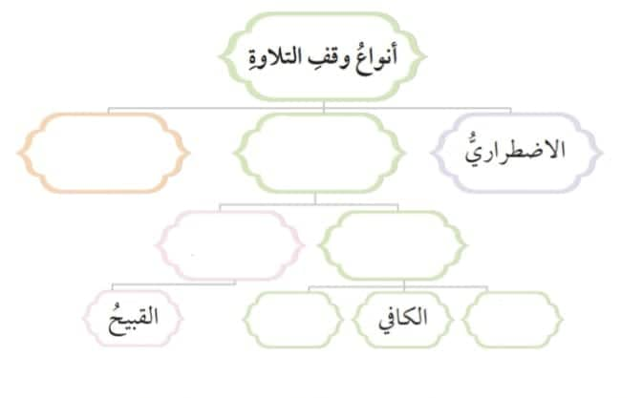
- أكملي الجدول الآتي بما هو مطلوب: (4 علامات)
المقصود بالوقف الاضطراري
أسبابه
حكمه
كيف يبدأ القارئ بالتلاوة اذا وقف على كلمة اضطراريًا؟؟

السؤال الثاني : ( 3) علامات

أكتبي الآيات الكريمة الآتية:
ﭧﭐﭨﭐﱡﭐ ﱚ ﱛ .......................................................................................................................... .............................................................................................................................................ﱲ ﱳ ﱴ ﱵﱶ ................................................................................................................................................ﲃ ﲄﲅ ﲆ ﲇ ﲈ ........................ ﲋ .......................................................................... ﲓ ﲔ ﲕﲖ ﲗ ﲘ ﲙ ﲚ ﲛﲜ ﲝ ﲞ ﲟ ﲠ ﲡ ﲢﲣ .......................................................
...............................................................................................................................ﲮ ﲯ ﲰ ﲱ ﲲ ﲳ ﱠ

السؤال الثالث:( 4علامات)

بعد دراستك لموضوع علم أصول الفقه قارني بين علم الفقه وعلم أول الفقه من حيث :
وجه المقارنة | علم أصول الفقه | علم الفقه
الأدلة المستخدمة فيه
موضوعه
أيهما أسبق
لقب العالم المشتغل به

السؤال الرابع:( 3علامات)

للدين الإسلامي مراتب، استنتجي من النص الآتي المرتبة التي يشير إليها:
النص | 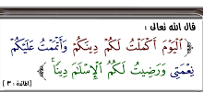 | 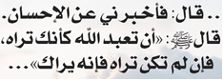 | 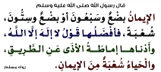
المرتبة

السؤال الخامس:( 3علامات)

صححي العبارات الآتية، إن وجد فيها خطأ :

- تجنّب تكفير المسلم وقبول الاختلاف في الرأي ما لم يخالف حكمًا شرعيًّا ثابتًا مظهر من مظاهر الغلو.
........................................................................................................................................
.......................................................................................................................................
- للشريعة الإسلامية مقاصد يجب الحفاظ عليها وهي : حفظ: الدين، العقل، النسل، النفس، المال.
........................................................................................................................................
.......................................................................................................................................
- يكون حفظ الدين بإكراه الناس على اعتناق الإسلام، وتكفير المخالف بالرأي ورميه بالضلال.
.......................................................................................................................................
......................................................................................................................................
- راوي حديث حفظ اللسان هو الصحابي الجليل : عبد الله بن مسعود رضي الله عنه.
........................................................................................................................................
.............................................................................................................................................
- الفاحش البذيء هو: الذي يتهم الناس بالباطل.
..........................................................................................................................................
..........................................................................................................................................
- المقصود بقول النبي ﷺ : ( ليس المؤمن بالطعان ولا اللعان ولا الفاحش ولا البذيء)
نفي أصل الايمان عن مرتكب هذه الأفعال.
..........................................................................................................................................
.........................................................................................................................................
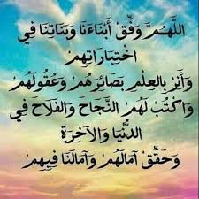
دعوات التوفيق والتفوّق أرجوها لك

معلمتك المحبّة/ ربا راكان الضمور

